Министерство образования и науки РФ

ФГАОУ ВО «Уральский федеральный университет   
имени первого Президента России Б.Н. Ельцина»

Институт новых материалов и металлургии

Кафедра «Теплофизика и информатика в металлургии»

**Практика**

**«**Разработка системы управления разрывной испытательной машиной на базе открытых систем**»**

Направление 09.03.02 «Информационные системы и технологии»   
(уровень бакалавриата)

Образовательная программа 09.03.02/03.01   
«Информационные системы и технологии в металлургии»

Руководитель

доцент, к.т.н. Е.А. Девятых

должность, звание подпись расшифровка подписи

Студент:

НМТ-493907 В.Ю. Бурдаков

номер группы подпись расшифровка подписи

Екатеринбург

2022

**ОГЛАВЛЕНИЕ**

ВВЕДЕНИЕ 3

ОПИСАНИЕ ОБЪЕКТА АВТОМАТИЗАЦИИ 4

Основные части машины: 4

Виды разрывных машин 5

Принцип действия 5

АППАРАТНОЕ ОПИСАНИЕ 6

Измерение перемещения 6

ЭНКОДЕРЫ: 7

Индуктивные датчики перемещения 7

Аналоговые датчики перемещения 9

Датчики перемещения с цифровым кодированием 13

Датчики угла поворота 13

ДРУГИЕ УСТРОЙСТВА: 15

Потенциометрические резистивные преобразователи 15

Резистивные тензодатчики 18

ОПИСАНИЕ ПРОГРАММНОЙ ЧАСТИ 19

ЗАКЛЮЧЕНИЕ 22

ПРИЛОЖЕНИЕ А 23

**ПРАКТИЧЕСКАЯ РАБОТА**

# ВВЕДЕНИЕ

В современном мире просто невозможно представить жизнь без информационных технологий несмотря на то, что в самом недалеком прошлом человек и понятия не имел о них. В нашу жизнь они вошли прочно, применяются информационные технологии во всех сферах жизни человечества, выполняя особо значимую двойственную роль. Информационные технологии представляют весь накопленный опыт человечества в форматизированном виде, пригодном для прикладного использования. И в нем сконцентрированы научные знания и материалистический опыт для осуществления общественных процессов, при этом экономятся затраты труда, времени, энергии, вещественных средств.

Стремительные темпы компьютеризации всех сторон человеческой деятельности привели к тому, что сегодня компьютеры, и, прежде всего, персональные ЭВМ, стали непременным атрибутом самых различных технических комплексов. Это касается и современных систем управления и сбора данных, контрольно-измерительного и лабораторного оборудования, т. е. любых комплексов, основной задачей которых является обработка и интерпретация информации, поступающей из “внешнего мира”.

Не остались в стороне и предприятия: сложно представить сегодняшний завод или компанию, которые не используют в своей работе современные технологии.

Разрабатываемый проект будет представлять из себя программу, предназначенную для сотрудников предприятия, занимающегося тестированием материалов и деталей на испытательной разрывной машине.

Ожидается, что данная программа существенно облегчит работу сотрудникам и оптимизирует рабочие процессы в целом.

# ОПИСАНИЕ ОБЪЕКТА АВТОМАТИЗАЦИИ

У всех материалов есть свойство рваться при оказании сильной разнонаправленной нагрузки. Понимание степени устойчивости образца к нагрузкам — очень важный аспект при запуске массового производства, определении брака и решении других задач.

В лабораториях для тестирования используются специальные разрывные машины. Они создают сильное натяжение, подходят для тестирования разных типов материалов и деталей.

Разрывная машина — испытательная машина, предназначенная для проведения статических испытаний и определения физических свойств материалов на осевое растяжение, сжатие, изгиб в рамках технических возможностей машины.

## Основные части машины:

* нагружающий модуль (однозонный или двухзонный, вертикальный или горизонтальный);
* модуль управления (гидравлический или электромеханический);
* специальные захваты и приспособления (клиновые механические захваты, тисочные захваты, клиновые гидравлические захваты, пневматические захваты, столы сжатия, приспособления на изгиб, приспособление на прокол, приспособление на сдвиг, приспособление на сплющивание и т. д.);
* дополнительные измерительные приборы (экстензометры контактные, экстензометры бесконтактные);
* для испытания материалов при повышенных или пониженных температурах, отличных от нормальной применяют навесные муфельные печи или подкатные (встроенные) климатические камеры.

Посмотреть на сам агрегат можно ниже на рисунке 1.

Рис. 1 – «Разрывная машина»

## Виды разрывных машин

* Гидравлические разрывные машины (с нагрузками от 100 до 2000 кН);
* Электромеханические разрывные машины (с нагрузками от 10 до 600 кН);
* Электромеханические разрывные машины (одноколонные) (с нагрузками от 0,2 до 5 кН);

## Принцип действия

Разрывные машины подвергают материалы определенному разрушению благодаря своему нехитрому устройству: нагружающему блоку (механическому или гидравлическому) и измерительным приборам, которые считывают все данные о состоянии материалов, а также позволяют регулировать условия выполнения проверки. Иногда к разрывной машине прилагается еще криокамера и печь, чтобы исследовать деформации при критических температурах. В современном производстве разрывная машина дополняется портом для подключения к персональному компьютеру, так ее использование стало еще удобнее. Разрывные машины могут быть серво-гидравлическими и электромеханическими. Во всем мире производство становится все более масштабным. Для проверки каждого продукта требуется множество разрывных машин, а это привело к их автоматизации. Для этого нужна тензометрическая станция, позволяющая проверить все параметры продукции и управлять данным устройством. Состав автоматизируемых испытаний различается по техническим характеристикам изделий. Перед тем, как провести испытания, оператор вводит первичные данные о размерах продукта: двойной радиус сечения, габариты, расчетная и рабочая длина. После этого продукт запускается в разрывной механизм. Если вам нужно определить механические параметры продукции, на разрывной машине задействуется измеритель перемещений и измеритель силы растяжения и сжатия. Если вам требуется определить временное сопротивление продукта, его деформируют с постепенно возрастающей силой до тех пор, пока материал не разрушится. При этом с помощью измерительных приборов рассчитываются параметры временного сопротивления, предела текучести, значения максимальной нагрузки, относительного сужения и удлинения после разрыва. На протяжении всего процесса специальной программой формируется график нагрузок и соответствующих деформаций. В конце проверки создается требуемый отчет. Наличие разрывной машины, специальных дополнительных устройств и подходящего программного обеспечения обязательно для любого заводы или предприятия. Именно с помощью этого уникального устройства и происходит проверка продукции на соответствие государственным стандартам.

# АППАРАТНОЕ ОПИСАНИЕ

## Измерение перемещения

В датчике перемещения измеряется расстояние подвижной точки на объекте от неподвижно закрепленной точки, при этом используются как аналоговые, так и цифровые датчики.

Аналоговые датчики для измерения перемещения изготовляются обычно на основе пассивных резистивных чувствительных элементов, а также индуктивных (Рис.2, а-г). Датчики со скачкообразно меняющимся сигналом для измерения любого перемещения с резистивными, индуктивными, электродинамическими и фото­электрическими чувствительными элементами (рис.2.з) выдают импульсы, пропорциональные перемещению. В цифровых датчиках используются различные способы кодирования.

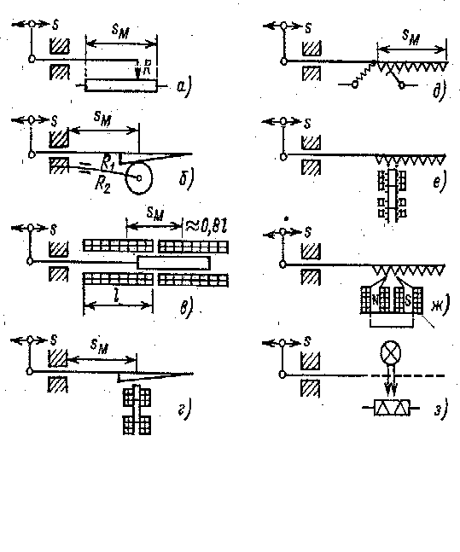

Рис. 2 – Устройства для регистрации перемещений S

А-Г - с аналоговыми датчиками; Д-З - с датчиками со скачкообразно изменяющимися сигналами; А- с резистивным датчиком R; Б - с тензорезисторным датчиком , В- с индуктивным датчиком, Г - с индуктивным бессконтактным датчиком; Д - с переключающим элементом; Е - с индуктивным бесконтактным датчиком; Ж - с электродинамическим чувствительным элементом (индукционной катушкой или магнитофонной воспроизводящей головкой, расположенной у намагниченного слоя); З –с фотоэлектрическим чувствительным элементом .

## ЭНКОДЕРЫ:

## Индуктивные датчики перемещения

Индуктивные датчики перемещения (рис. 3.а) представляют собой датчики изменения длины с пассивным индуктивным чувствительным элементом при изме­рении малых перемещений или же с дифференциальным дросселем или дифференциальным трансформатором. Датчик с катушками 2 и подвижным сердечником 1 прижимается к объекту измере­ний контактными измерительными наконечниками,

Индуктивный датчик измеряет удлинение=L/L0 ба­зисного расстояния Lо, в то время как обычные тензодатчики регистрируют непосредственно удлинение независи­мо от длины L измерительного элемента. Индуктивные датчики обычно имеют номинальное базисное расстояние между наконечниками Lо от 5 до 200мм, максимальное измеряемое удлинение от ±20 мкм до ±10 мм, относительное удлинение=20*10-3 м/м и частотный диапазон от О до 1000 Гц.

Индуктивные датчики в отличие от тензодатчиков пригодны для многократного использования на разных - объектах, однако они имеют гораздо большую массу и измеряют изменение длины на поверхности объекта око­ло нескольких миллиметров, что легко может привести к появлению погрешностей измерения.

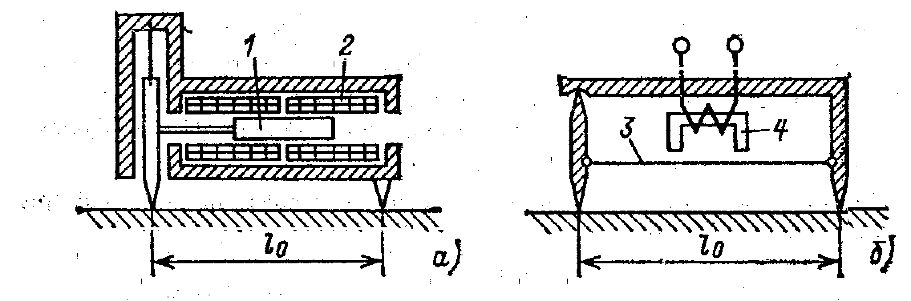

Рис. 3 – Датчики удлинения с базовой длиной Lо

а - датчик с перемещаемым сердечником 1 и дифференциальным дросселем 2: б - датчик со струной 5, электромагнитом 4 для регистрации частоты колебаний.

Струнный датчик имеет вибрирующий чувствитель­ный элемент, состоящий из механически колеблющейся системы, например, показанной на рис. 2.б натянутой струны. В этой струне 3 с помощью электромагнита 4 возбуждаются прерывистые или непрерывные поперечные колебания с частотойf0 = [1/2L]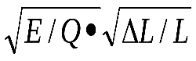,

где - Е - модуль упругости; Q - плотность материала струны; L-длина струны.

Удлинениепропорциональное квадрату соб­ственной частоты колебаний fо, определяется путем изме­рения изменения частоты колебаний с помощью электро­магнита и преобразователя типа частота-ток. Диапазон частот собственных колебаний составляет 700-1000Гц, на наконечники действует относительно большая сила от 40 до 100Н.

Струнные датчики особенно пригодны для дистанционных длительных измерений в сложных условиях и применяются также для измерений перемещений, угла наклона, силы, момента вращения, давления и темпера­туры. Датчики с прерывисто колеблющейся струной пригодны только для измерений статических величин, а с непрерывно колеблющейся - как для статических, так и для динамических измерений.

## Аналоговые датчики перемещения

Потенциометрический датчик с резистивным чувстви­тельным элементом R (рис. 2.а) при правильном вы­боре схемы измерения сопротивления да­ет выходное напряжение, линейно зависящее от пути S. Номинальные измеряемые значения S лежат в пределах от 10 до 1500 мм при R=10 Ом-50 кОм, максимально достижимое разрешение Q s при потенциометрах из про­вода не превышает 0,05%, а при потенциометрах из проводящих пластмасс оно близко к 0. Наименьшая от­носительная линейная погрешность Fлин=0,01 % , мак­симальная допустимая скорость перемещения движка приблизительно равна 0,25 м/с, срок службы - более 30 млн. перемещений движка.

Применяют также датчики перемещения, в качестве чувствительного элемента которых используется пластина из полупроводникового магнитного материала, пере­мещаемая в постоянном магнитном поле. При этом из­меняется ее сопротивление в диапазоне от 100 до 500 Ом прямо пропорционально перемещению. Сопротивление как мера перемещения или другой пропорциональной ему величины может измеряться приборами для измере­ния сопротивления.

В устройстве с тензорезисторами R1 и R2 (рис.2.б) деформация пластины, на которой закреплены датчики, прямо пропорциональна перемещению S.

В индуктивных датчиках перемещения и изменения расстояния в качестве чувствительных элементов исполь­зуются дифференциальные дроссели или трансформаторы и схемы мостов с включе­нием датчиков в соседние плечи и измерительные усилители с несущей частотой.

Номинальный измеряемый путь Sм серийно выпуска­емых датчиков составляет примерно 80 % длины катушки и равен обычно от ±0,5 до ±500 мм максимальная чувствительность датчиков для конечного измеряемого пути равна U ==80 мВ на 1В питающего напряжения. Частотный диапазон измерений составляет от 0 до 1250Гц.

Комбинированный датчик перемещения (рис. 4) со­держит чувствительный элемент - дифференциальный трансформатор ДТ, генератор несущей частоты Г и демодулятор Д в миниатюрном исполнении. Он питается постоянным напряжением Uо = 6-24 В, и при диапазонах измеряемых перемещений от ±1 до ±100 мм общая чув­ствительность Ss составляет 5—0,1 В/мм.

Бесконтактный индуктивный датчик пути (рис. 2.г) с чувствительным элементом в виде простого дросселя.

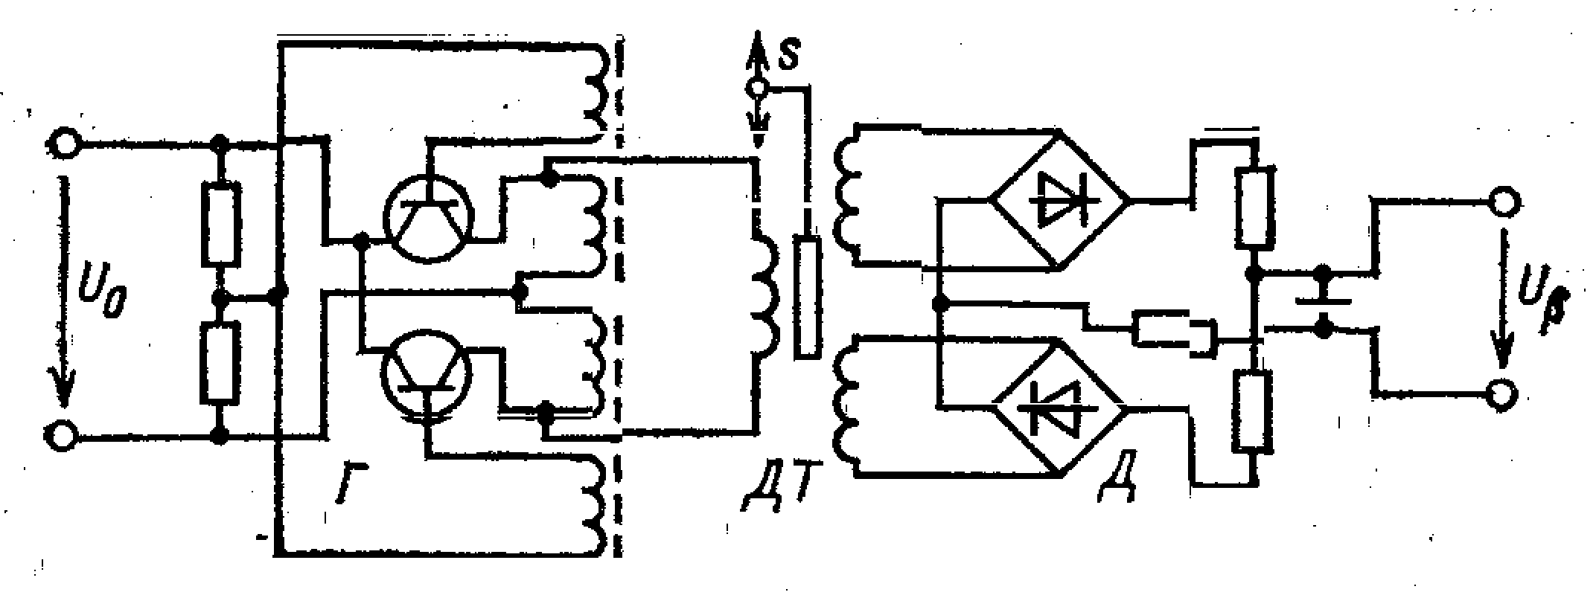

Рис. 4 – Комбинированный датчик для измерения пути s

Бесконтактный индуктивный датчик пути (рис. 2.г) с чувствительным элементом в виде простого дросселя, в котором практически отсутствуют силы трения, пригоден для измерения расстояний при любых металлических объектах, кроме магнитных сердечников электромагнитов. При их использовании применяют ли­бо измерительные мосты с несущей частотой, либо бо­лее распространенные высокочастотные колебательные схемы. При этом катушка L является элементом колеба­тельного контура, колеблющего­ся, например, с резонансной частотой fо= 4 МГц. Высо­кочастотное поле катушки создает в металлическом сер­дечнике вихревые токи, изменяется добротность коле­бательного контура, а вместе с этим и потребляемый контуром ток в зависимости от положения сердечника. Кроме того, добротность зависит от материала объекта измерения. Путем подбора электронной согласующей схемы достигается линейная зависимость выходного на­пряжения от расстояния между катушкой и поверхно­стью объекта. Измерительная катушка и схема согласования могут быть совмещены конструктивно в дат­чике.

В зависимости от типа бесконтактных датчиков ли­нейный диапазон измерений расстояния составляет 0,1–1 мм или 3—30 мм. Чувствительность при стальной по­верхности объекта Sg==10 мВ/мм, частотный диапазон измерений - от 0 до 10 кГц. Эти датчики пригодны при измерениях перемещений, загрязненных маслом или, пылью деталей машин и для измерения толщины непро­водящих слоев материалов.

Датчики приращения расстояния со скачкообразным изменением сигнала

Принцип действия этих датчиков, служащих для из­мерения перемещения или угла поворота, заключается в простом подсчете импульсов, поступающих от резистивного, индуктивного или электродинамического чувстви­тельного элемента (см. рис. 2, г-ж).

Каждый импульс (квант пути SQ) связывается с ре­гистрируемым сигналом, и показание счетчика z опре­деляет расстояние s= SQ z. Погрешности измерения лю­бого импульса сказываются на общем результате. Нуле­вая точка может быть легко установлена вновь, однако измеряемая информация не обладает избыточностью, так как погрешности вызывают уменьшение регистриру­емых импульсов по сравнению с действительными.

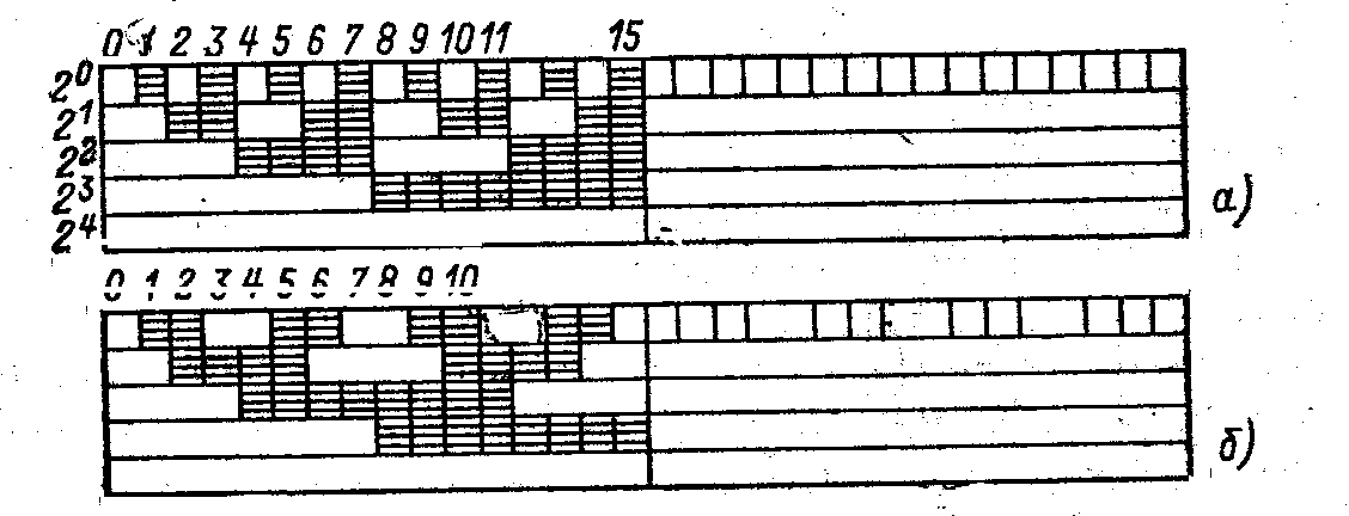

Рис. 5 – Кодовые растровые пластины с пятью дорожками для дво­ичного (а) и одноступенчатого (б) кодирования с отверстиями для прохождения считывающего луча лазера

Синхронно-индуктивный способ измерений с регистра­цией перемещений основан на использовании устройства с катушкой, выполненной зигзагообразно проводом на поверхности объекта, и измерении переменного напряжения вдоль катушки. По длине 250 мм при шаге ка­тушки 2 мм максимальное разрешение SQ может дости­гать 1 мкм.

Датчики перемещения с фотоэлектрическими чувст­вительными элементами содержат растровую пластинку, дискретно отражающую или пропускающую свет (рис 2.з) при ее движении, В устройствах с несколькими дорожками на пластине (рис. 5) результат измерение представляется сразу в цифровой форме.

Истинное перемещение при использовании этого способа может быть найдено, например, с помощью двух фоточувствительных датчиков и логической схемы.

В устройствах для измерения поступательного движения максимальная номинальная длина может достигать 3 м, наименьшая абсолютная погрешность масштаба ±1 мкм, максимальное абсолютное разрешение 0,5мкм.

## Датчики перемещения с цифровым кодированием

В датчиках перемещения с цифровым кодированием перемещение преобразуется с помощью кодирующей пло­ской пластины, а изменение угла - с помощью такого же кодирующего диска. Перемещение или поворот фиксируется в этих датчиках непосредственно в виде электрических сигналов в двоичной (рис.5.а) или десятичной системе (рис. 5.б), для устранения ошибок используют V-логику с дублированием считывания или одноступенчатые специальные коды.

При использовании способов измерения с кодированием требуются большие затраты на приборы для считывания и обработки, которые могут различить при n дорожках 2n различных положений. Смещение нуля возможно только путем перемещения датчика. Эти способы используются в основном при очень жестких требованиях к точности, в авиа и турбиностроении, при обеспечении безопасности полетов летательных и космических аппаратов и в ядерных реакторах.

Наряду с непосредственным измерением поступательных перемещений с помощью системы с линейным масштабом имеются устройства для косвенного измерение с преобразованием во вращательное движение. При этом измеряемое перемещение преобразуется с помощью механических устройств (планка с зубьями или шпиндель с винтовой нарезкой и гайкой) в угол поворота и затем измеряется датчиком поворота. Эти устройства используются на производстве в станках с цифровым управлением.

## Датчики угла поворота

Способы измерения угла поворота во многом аналогичны измерениям поступательного движения.

Среди датчиков угла с электрической редукцией большой интерес у разработчиков представляет индуктосин - многополюсный датчик с плоскими печатными обмотками. Разработанный вначале для применения в специальной технике, индуктосин быстро получил широкое распространение и в других отраслях техники. Особенно широкое применение индуктосин нашел в системах числового программного управления (ЧПУ) металлорежущими станками. Анализ большого количества зарубежных систем ЧПУ станков показывает, что 24% систем оснащено индуктосинами. По прогнозам развития подобных систем потребность до 1990 г. в измерительных преобразователях типа индуктосин только для металлорежущих станков в США составит 250000 шт. Основное В достоинство индуктосина состоит в том, что при его производстве используется однажды изготовленный комплект фотошаблонов, с которых и производится фотопечать обмоток датчиков. Такая технология обеспечивает высокую повторяемость характеристик, малую стоимость изделий, снижает вероятность брака.

Достоинством датчиков типа индуктосин является также и то, что, хотя высокие точности можно получить лишь при сравнительно больших диаметрах обмоток, объем, занимаемый датчиком, остается малым. Это позволяет создавать встроенные конструкции, когда стабильность поверхностей обмоток обеспечивается жесткостью конструкции основного изделия, либо совмещенные конструкции, когда обмотки выполняются непосредственно на взаимно перемещающихся деталях изделия.

В последнее время применение преобразователей с электриче­ской редукцией находит все большее распространение в индукционном и емкостном вариантах исполнения.

Индукционные преобразователи имеют ряд преиму­ществ перед емкостными, так как последние в значительной степени подвержены влиянию паразитных емкостей и по­сторонних электрических полей и требуют тщательной экранировки, кроме того, электронные схемы в случае применения многополюсных емкостных преобразователей сложней, чем при индукционных, в частности, усилитель сигнала должен иметь высокое входное сопротивление, в связи с чем, используют обычно электронные лампы.

Поэтому заслуживают внимание многополюсные воздушные поворотные трансформаторы специального выполнения, позволяющие производить отсчет угла с точностью 1–5 угловых секунд. Эти приборы получили название индуктосинов. Точность измерения угла с помощью индуктосина достигается за счет большого количества полюсов на роторе и статоре прибора, при плоском печатному выполнении обмоток, и некоторых особенностей их исполнения, и включения.

Поворотный индуктосин, являясь многополюсным преобразователем, может быть использован как точный электромеханический редуктор, позволяющий производить преобразование масштабов, при этом угол поворота вала может быть преобразован в фазовый сдвиг или угловое положение нулевого отсчета, которые в дальнейшем могут быть использованы при построении конкретных систем автоматического управления. Масштаб преобразования равен числу пар полюсов обмотки его ротора.

В качестве элемента грубого отсчета может применяться любой однополюсный преобразователь типа фазовращателя или поворотного трансформатора, ось которого сочленяется с осью индуктосина.

Способы согласования каналов грубого и точного отсчетов здесь не рассматриваются, так как в принципе он и не отличается от способов, применяемых в двухскоростных сельсинных передачах.

Индуктосин, ввиду его универсальности, находит применение в ряде специальных систем. Так, он может быть использован для дистанционного измерения углового поло­жения вала, преобразования углового положения вала в код, обратного преобразования кода в угловое положение вала и в других системах.

## ДРУГИЕ УСТРОЙСТВА:

## Потенциометрические резистивные преобразователи

Резистивный проволочный потенциометр со скользящим контак­том - один из наиболее простых и эффективных преобразователей перемещения. Для его использования нужно лишь соединить скользя­щий контакт (движок) с движущимся объектом, а остальную часть потенциометра закрепить неподвижно. На рис. 6 показаны потенциометрические преобразователи, предназначенные для измерения как линейных (трансляционных), так и угловых перемещений. В иде­альном случае между выходным сигналом преобразователя и переме­щением (любого типа) существует линейная связь.

Рис. 6 – Три типа потенциометрических преобразователей для измерения перемеще­нии: (а) линейный (трансляционный); (б) однооборотный; (в) многооборотный

Применение тщательно изготовленных проволочных потенцио­метров гарантирует малую нелинейность преобразования. Как видно из рис.5, нелинейность, обусловленная конечным сопротивлением нагрузки потенциометрического преобразователя, возрастает при уменьшении этого сопротивления. Это влияние можно ослабить путём шунтирования верхнего плеча потенциометра резистором с сопротивлением Rm = RL. Характеристика преобразователя для этого случая показана пунктирной линией на рис.7(б); при Х=0,5Хm погрешность, связанная с нелинейностью, обращается в нуль.

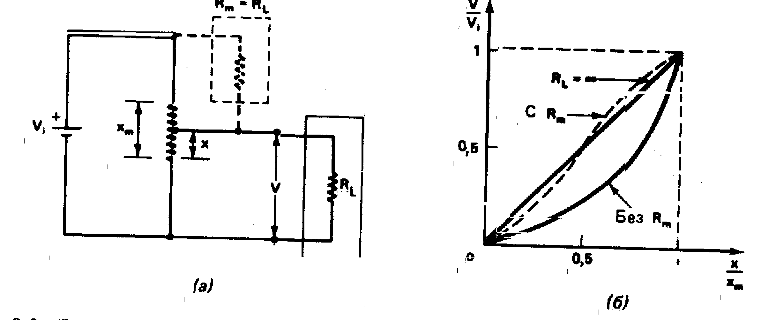

Рис. 7 – Потенциометрический резистивный преобразователь

(а) Принципиальная схема. Штриховыми линиями показан способ включения шунтирующего резистора. (б) Сравнение выходных сигналов преобразователя с шунтирующим резистором и без него.

Движок потенциометра контактирует с отдельными витками на катушке. Поэтому выходной сигнал (напряжение) преобразователя изменяется не непрерывно, а в виде перемежающихся малых больших скачков (рис. 8). Малый скачок имеет место, когда движок замыкает два соседних витка, как показано на рис. 8; большой скачок соответствует моменту перехода движка к следующему витку и размыкает два соседних витка, как показано на рис. 9; большой скачок соответствует моменту перехода движка к следующему витку и размыкания контакта с предыдущим витком. Таким образом, разреше­ние этого преобразователя зависит от диаметра намоточного провода и может быть улучшено путем использования более тонкого провода. Для потенциометра с плотностью намотки 50 витков на миллиметр, что близко к практическому пределу, предельное разре­шение составляет 20 мкм.

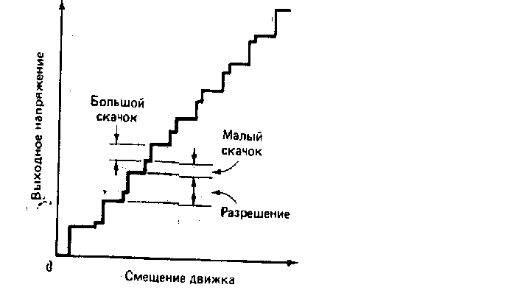

Рис. 8 – Скачкообразная зависимость выходного напряжения преобразователя решения потенциометрического (кату­шечного) типа от перемещения движка потенциометра

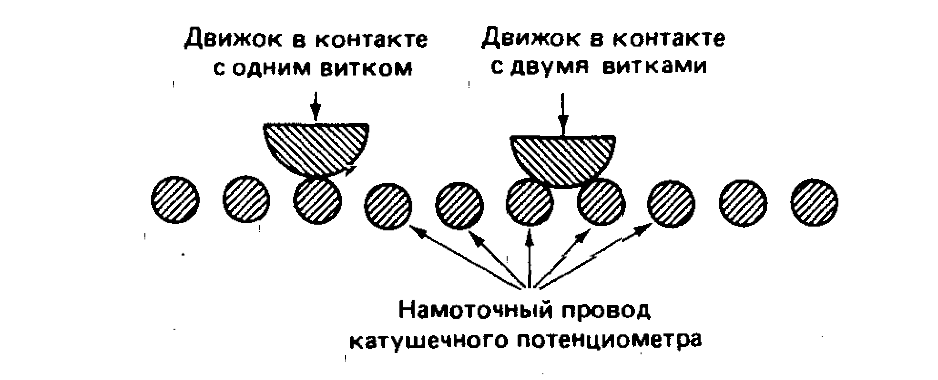

Рис. 9 – Схема, поясняющая скачкообразный характер изменения выходного напря­жения катушечного преобразователя

## Резистивные тензодатчики

Резистивный тензодатчик (тензорезистор) — это измерительный преобразователь, который изменяет свое сопротивление в результате деформации, возникающей при перемещении контролируемого объ­екта. Резистивные тензодатчики для медико-биологических примене­ний разбиваются на два класса: 1) металлические и полупроводни­ковые датчики и 2) эластичные датчики. Первые пригодны для изме­рения только очень малых перемещений (<20 мкм) и, как правило, требуют приложения довольно значительных сил в процессе измере­ния. Они широко используются в качестве вторичных преобразова­тельных элементов при измерениях силы, давления и ускорения. С другой стороны, преобразователи эластичного типа способны изме­рять большие перемещения, достигающие 50% их длины в исходном состоянии, благодаря чему они особенно подходят для регистрации статических и динамических изменений, происходящих в кровеносные сосудах, камерах сердца и др.

# ОПИСАНИЕ ПРОГРАММНОЙ ЧАСТИ

Состав системы определяется в зависимости от типа испытательной машины и определяемых характеристик изделий.

Для работы программного продукта необходимы следующие инструменты:

* операционная система Microsoft Windows 7/8/8.1/10;
* пакет Microsoft Office 2007 и выше;
* среда программирования – Microsoft Visual Studio. Язык программирования C#;
* тип проекта – Microsoft Visual Studio Windows Forms Application.

Основные требования к системе:

* отображение расчетов в численном и графическом виде;
* регистрация пользователя в системе;
* авторизация пользователей в системе;
* разграничение прав пользователей – предусмотреть две роли: администратор – управление всей системой; пользователь – может только просматривать и отслеживать значения;
* формирование отчёта в текстовом и графическом виде;

Система обеспечивает расчет следующих параметров в соответствии с ГОСТ 1497:

* временное сопротивление σв,
* предел текучести (условный) σ0,2,
* относительное удлинение после разрыва δ,
* относительное сужение после разрыва ψ.
* а также:
* графическое определение Р0,2,
* отображение значения максимальной нагрузки.

Для расчета параметров используются результаты измерений датчика перемещения и тензодатчика, а также значения начальных и конечных размеров образца, вносимые оператором.

Перед началом испытаний указываются начальные габариты образца: диаметр сечения для образцов круглого сечения и длины сторон для образцов прямоугольного сечения, а также расчетная и рабочая длина. Испытуемый образец устанавливается в разрывную машину и запускаются испытания.

Рис. 10 – Пример проекта

В процессе измерений по показаниям датчика перемещений и тензодатчика строится график *P*(Δ*l*), где *P* — прилагаемое усилие, Δ*l* — удлинение. Из массива данных выделяется прямолинейный участок и строится параллельная ему прямая на расстоянии 0,2*lрасч.* (20% расчетной длины). По точке пересечения получившейся прямой с графиком *P*(Δ*l*) определяют *Р0,2* для расчета условного предела текучести.

*Условый предел текучести* рассчитывается согласно ГОСТ 1497 по формуле:

*σ0,2*=*P0,2*/*F0*,

где *σ0,2* — предел текучести условный, *P0,2* — усилие предела текучести условного, *F0* — начальная площадь поперечного сечения образца.

Для определения временного сопротивления *σв* образец подвергают растяжению под действием плавно возрастающего усилия до разрушения. Наибольшее усилие, предшествующее разрушению образца, принимается за усилие *Рmах*, соответствующее временному сопротивлению.

*Временное сопротивление* определяется согласно ГОСТ 1497 по формуле:

*σв*=*Pmах*/*F0*,

где *σв* — временное сопротивление, *P0,2* — усилие, предшествующее разрушению образца, *F0* — начальная площадь поперечного сечения образца.

*Относительное удлинение образца после разрыва* определяется согласно ГОСТ 1497 по формуле:

*δ*=100·(*lk*—*l0*)/*l0*,

где *δ* — относительное удлинение, *lk* — конечная расчетная длина, *l0* — начальная расчетная длина.

*Относительное сужение после разрыва* определяется согласно ГОСТ 1497 по формуле:

*ψ*=100•(*F0*—*Fk*)/*Fk*,

где *ψ* — относительное удлинение, *Fk* — начальная площадь поперечного сечения образца, *F0* — площадь поперечного сечения образца после разрыва.

# ЗАКЛЮЧЕНИЕ

Во время изучения практики были получены базовые знания о испытательных разрывных машинах и применяемом оборудовании, используемых в производстве. В процессе написания отчета было изучено много материала, просмотрены видеоролики, которые демонстрируют работу разрывной машины, были сформированы требования к программе, которая будет разработана в дальнейшем, также была описана сама разрывная машина. Изученный материал в дальнейшем может пригодиться при трудоустройстве на производственные предприятия.

# ПРИЛОЖЕНИЕ А

**Задание на практику**

